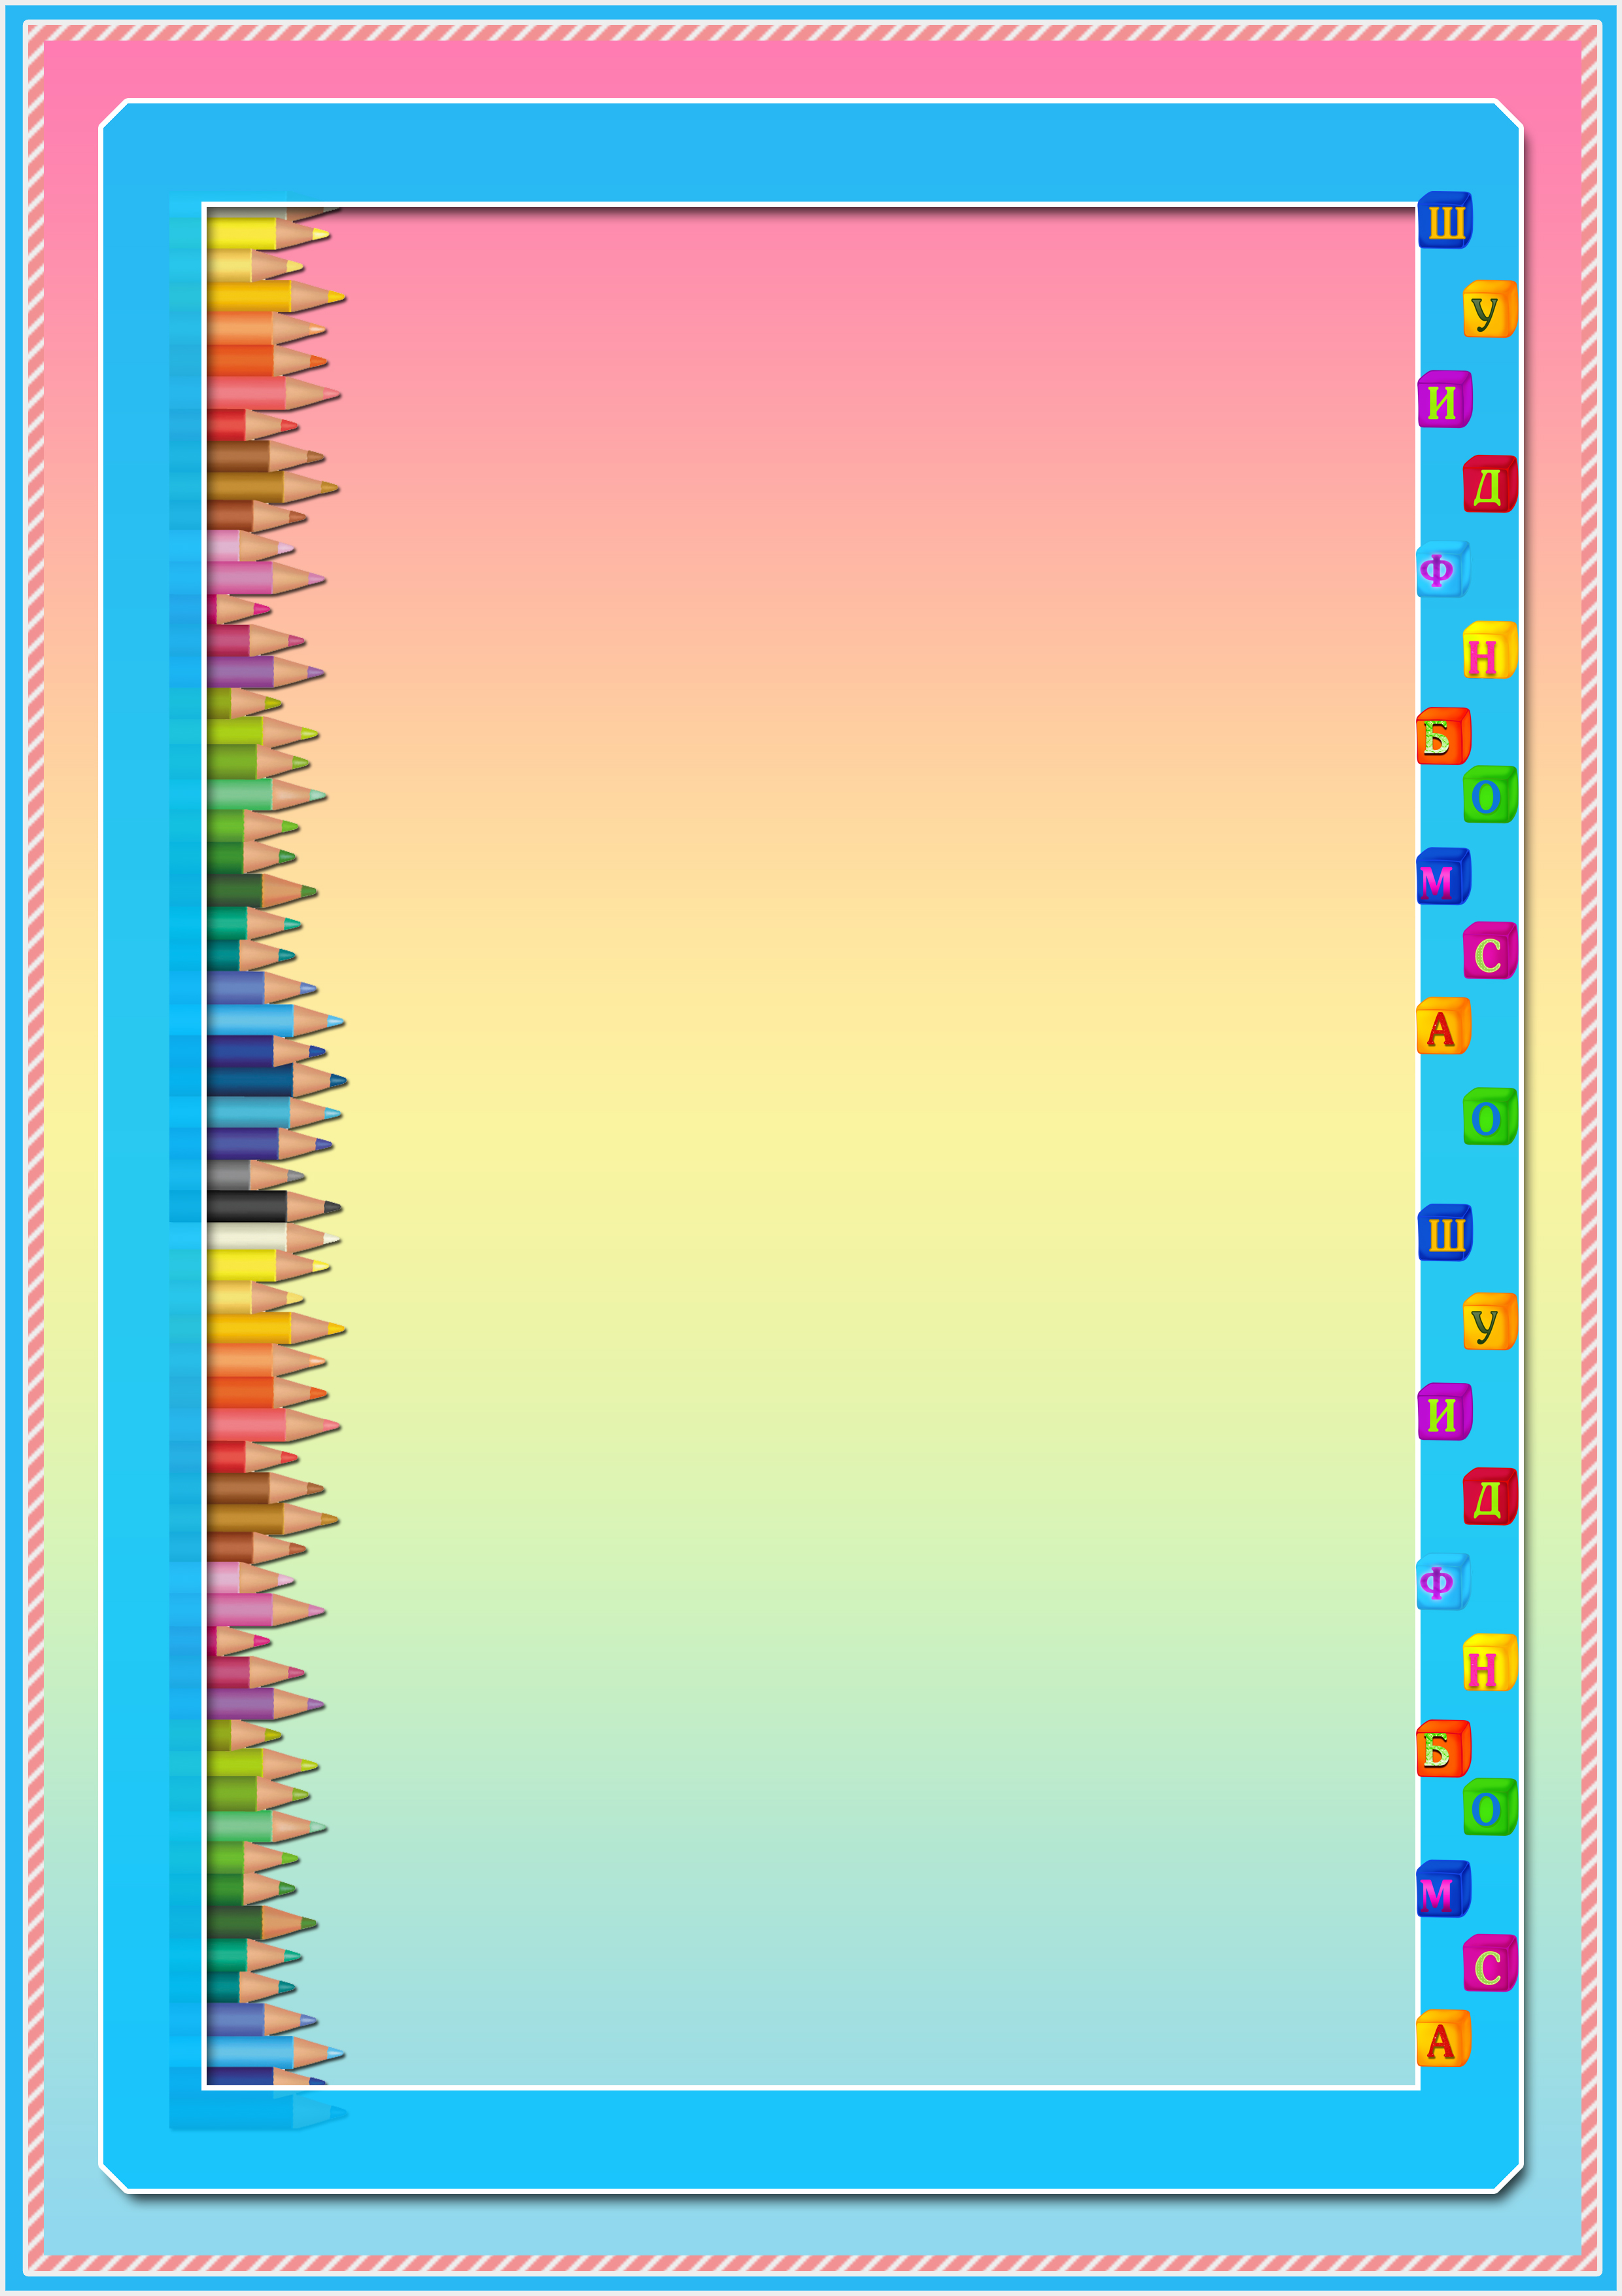

|  |  |
| --- | --- |
| ***Составила:*** | ***Горбунова Татьяна Николаевна,***  ***воспитатель***  ***МБДОУ №5***  ***г. Сорочинска*** |

***КОНСПЕКТ СПЕЦИАЛЬНО ОРГАНИЗОВАННОЙ СОВМЕСТНОЙ ОБРАЗОВАТЕЛЬНОЙ ДЕЯТЕЛЬНОСТИ ВЗРОСЛОГО И ДЕТЕЙ***

***тЕМА:***

***«Снегурочка»***

***образовательная область:***

***художественно-эстетическое РАЗВИТИЕ***

***(Лепка)***

***МБДОУ №5 города Сорочинска***

**СОДЕРЖАНИЕ**

|  |  |  |
| --- | --- | --- |
| **I.** | **Пояснительная записка** | **3-4** |
| **II.** | **Конспект специально организованной совместной образовательной деятельности взрослого и детей:** |  |
| 1) | организационно-методическая информация; | **5-7** |
| 2) | примерный ход специально организованной совместной образовательной деятельности взрослого и детей; | **8-13** |
| 3) | дальнейшая разработка темы; | **14** |
| **III.** | **Список литературы** | **16** |
| **IV** | **Приложения** | **17** |

**I.ПОЯСНИТЕЛЬНАЯ ЗАПИСКА**

Дети должны жить в мире красоты, игры, сказки, музыки, рисунка, фантазии, творчества.

*Василий Александрович Сухомлинский*

Внутренний мир ребенка с проблемами в развитии (проблемы слуха, зрения, речи, задержка психического развития, умственная отсталость, нарушения опорно-двигательного аппарата) сложен. Как помочь таким детям увидеть, услышать, почувствовать все многообразие окружающей среды? Как помочь им познать свое Я, раскрыть его и войти в мир взрослых, полноценно существовать и взаимодействовать в нем?

Средствами, способными решить все эти задачи, являются формы художественно - эстетического освоения мира, в частности лепка. До недавнего времени вообще не рассматривался вопрос о возможности развития творческих способностей у умственно отсталых детей, о наличии их вообще.

Лепка – один из древнейших видов прикладного искусства. Из глины люди лепили посуду и игрушки. Глина служила строительным материалом и заменяла бумагу: на глиняных дощечках писали письма и документы. но для детского творчества глина сложный материал, гораздо проще, доступнее и удобнее использовать детям пластилин. Лепка – чрезвычайно полезный вид детского творчества: кроме развития художественного вкуса и пространственного воображения, она влияет на мелкую моторику, т. е. при работе с пластилином массируются определённые точки на ладонях, которые в свою очередь активизируют работу мозга и развивают интеллект ребёнка.

Работа с пластилином воспитывает усидчивость, художественный вкус, умение наблюдать, выделять главное. Занятия лепкой требуют от детей затраты дополнительных физических усилий как при подготовке пластического материала к работе, так и непосредственно при выполнении изделия.

Это даёт возможность укрепить мышечную систему верхних конечностей, развивать координацию движений, осуществлять коррекцию физических недостатков, имеющихся у определённой группы умственно отсталых детей. Этому же способствует и своеобразие трудовых приёмов, не встречающихся ни в одном виде трудовой деятельности.

Лепка влияет на общее развитие детей, на эстетические чувства, развивается точность движений рук и глазомер, формируются конструктивные способности. Учёные пришли к заключению, что формирование речевых областей совершается под влиянием импульсов от рук, а точнее пальцев. Если развитие движений пальцев отстаёт, то задерживается и речевое развитие. Рекомендуется стимулировать речевое развитие детей путём тренировки движений пальцев рук.

**Актуальность занятия**.

Лепка, как деятельность, подводит детей к умению ориентироваться в пространстве. Занятия лепкой способствуют развитию чувства осязания обеих рук. Стараясь как можно точнее передать форму, ребенок активно работает пальцами, а это, как известно, способствует развитию речи.

Наблюдая за воспитанниками своей группы, заметила, что они очень любят лепить. Читая методическую литературу, выяснила, что лепка является одним из самых осязаемых видов художественного творчества.

Техника лепки богата и разнообразна и при этом доступна любому человеку. Занятия лепкой даёт уникальную возможность моделировать мир и своё представление о нём в пространственно-пластичных образах. У каждого ребёнка появляется возможность создать свой удивительный мир.

Следовательно, с учётом методики художественно-эстетического развития, я использовала наглядно-дидактический материал. Иллюстрации к русской народной сказки «Снегурочка» с изображением знакомых ребёнку предметов, обстановки  является отличным подспорьем для создания коллективной композиции к сказке. Занятие разработано в рамках раздела «Художественно-эстетическое развитие» образовательной программы МБДОУ №12, составленной на основе ФГОС ДО.

**II.КОНСПЕКТ СПЕЦИАЛЬНО ОРГАНИЗОВАННОЙ СОВМЕСТНОЙ ОБРАЗОВАТЕЛЬНОЙ ДЕЯТЕЛЬНОСТИ ВЗРОСЛОГО И ДЕТЕЙ**

**1). ОРГАНИЗАЦИОННО-МЕТОДИЧЕСКАЯ ИНФОРМАЦИЯ**

|  |  |  |  |
| --- | --- | --- | --- |
| **№** | **Организационно-методическая**  **информация** | **Содержание** | |
| **1.** | **Тема образовательной деятельности** | «Снегурочка» | |
| **2.** | **Доминирующая образовательная область** | Художественно-эстетическое развитие: Побуждать детей создавать динамические выразительные образы и коллективные сюжетные композиции, самостоятельно выбирая тему, материал, способы лепки, приёмы декорирования образа. | |
| **3.** | **Виды деятельности детей** | Игровая (Сюрпризный момент – «Снежинки»; игровая ситуация - «Письмо»).  Коммуникативная (Свободное общение по теме НОД)  Двигательная (Физ.минутка «В гостях у **Снегурочки**»). | |
| **4** | **Методы и приемы реализации содержания занятия** | | |
| 4.1 | Общепедагогические методы и приемы | **Методы формирования сознания**:  - показ (показ воспитателя приемам лепки)  - разъяснение (работа по карточкам - схемам),  - беседа (обобщение опыта),  - Обращение к опыту детей (вспомнить какие использовали приемы при лепке человека в движении ).  **Методы организации деятельности, общения, опыта поведения**:  - приучение (соблюдение правила общения и поведения в семье, с членами семьи),  - упражнение (называют слова в ед. ч. и мн.ч),  - косвенное требование (соблюдение правила общения и поведения в семье, с членами семьи),  - просьба: (дополнять рассказы товарищей).  **Методы стимулирования и мотивации деятельности**:  - наглядность (карточки – схемы; иллюстрации к русской народной сказки «Снегурочка»)  - проблемные ( в случае необходимости)  - занимательные и игровые ситуации (физ.минутка, координации движений с речью «В гостях у **Снегурочки**»).  - ситуации успеха ( похвалить всех детей; самооценка детей - смайлики). | |
| 3.2 | Методы и приемы, характерные для специфических видов деятельности | *Дидактические беседы*, направленные на активизацию словарного запаса по теме «Снегурочка»  *Моделирование* поделки по карточкам - схемам.  *Культурные практики*: умение вести беседу.  *Словесные: уточняющие вопросы к детям ; дозированная подсказка детям.*  *Наглядные: показ приемов лепки; использование иллюстраций к сказке; карточки – схемы (последовательность лепки)* | |
| **5.** | **Интеграция образовательных областей** | *Социально-коммуникативное:* формирование элементарных культурно-гигиенических навыков (мыть руки после работы с пластилином), закрепить знания о природных явлениях ( зиме, весне, лете); взаимодействие со взрослым и сверстниками в процессе коллективной работы.  *Познавательное развитие:* получение информации о новых словах, их значении и способах использования в речи человека; закрепление представления о свойствах воды, снега..  *Формирование элементарных математических навыков:* закрепление знания геометрических фигур.  *Художественно-эстетическое развитие:* эстетическое восприятие наглядно-иллюстративного материала,выполнение движения подражания согласно словам стихотворения.  *Физическое развитие:* выполнение двигательных заданий и упражнений. | |
| **6.** | **Возрастная группа** | Подготовительный к школе возраст (6-7 лет) | |
| **7.** | **Цель** | Побуждать детей создавать динамические выразительные образы и коллективные сюжетные композиции, самостоятельно выбирая тему, материал, способы лепки, приёмы декорирования образа. | |
| **8.** | **Задачи** | | **Планируемые результаты** |
| **8.1** | Продолжать формировать умение детей лепить фигуру девочки в длинной шубке, правильно передавая формы, пропорции и строение | |  |
| **8.2** | Продолжать формировать умение детей плотно скреплять части; создавать устойчивую фигурку. | |  |
| **8.3** | Формировать умение детей передавать пластическими средствами свои представления о внешнем виде человека и назначении предмета; | |  |
| **8.4** | Учить, самостоятельно, определять замысел и сохранять его на протяжении всей работы; | |  |
| **8.5** | Способствовать сотрудничеству детей при выполнении коллективных работ; | |  |
| **8.6** | Корректировать мелкую моторику рук и пальцев, стимулирующую развитие речи | |  |
| **8.7** | Развивать восприятие, внимание, память, воображение; | | . |
| **8.8** | Развивать в детях умение лепить с применением наглядного моделирования и графических схем | |  |
| **8.9** | Воспитывать художественно – эстетический вкус | |  |
| **8.10** | Воспитывать любовь и  уважительное отношение к окружающим, скромность, умение с благодарностью относиться к помощи и знакам внимания. | |  |
| **9.** | **Возможные затруднения детей и способы их преодоления** | | |
|  | *Затруднения*  Составление коллективной композиции по русской народной сказке «Снегурочка» | | *Способы преодоления*  Использование иллюстраций к сказке и карточек - схем (схема последовательности лепки фигуры человека) |
| **10.** | **Организация среды для проведения занятия (образовательной деятельности)** | | *Материалы и оборудование:* карточки - схемы, иллюстрации к сказке «Снегурочка», конверт с письмом, смайлики, снежинки, пластилин, дощечки для лепки, салфетки, стеки. |
| **11.** | **Подготовка к образовательной деятельности на занятии в режимные моменты** | | Рассматривание иллюстраций к русской народной сказки «Снегурочка»  Познавательные беседы о временах года, о свойствах воды, снега..  Рисование на тему «Снегурочка».  Рассматривание карточек-схем, поясняющих последовательность лепки фигуры человека. |

**2).ПРИМЕРНЫЙ ХОД СПЕЦИАЛЬНО ОРГАНИЗОВАННОЙ СОВМЕСТНОЙ ОБРАЗОВАТЕЛЬНОЙ ДЕЯТЕЛЬНОСТИ ВЗРОСЛОГО И ДЕТЕЙ**

|  |  |  |  |
| --- | --- | --- | --- |
| **№** | **Этап** | **Содержание** | **Примечание** |
| **I.** | **Вводная часть** | |  |
| **1.1** | **Введение в тему** | **(На тропинке лежат 3 снежинки с загадками)**  Здравствуйте, ребята! Пока вы отдыхали, в окно подул сильный морозный ветер и засыпал нашу тропинку снежинками. Но снежинки эти не простые, а волшебные. Если мы отгадаем загадки, которые на них написаны, то попадём в сказку. Вы любите сказки?  **Отгадывание загадок.**  - Послушайте загадки. Все отгадки спрятались в сказке, с которой мы сегодня познакомимся.  1. Наступили холода,                       2. Он летает белой стаей,  Обернулась в лед вода,                    И сверкает на лету.  Длинноухий зайка серый                 Он звездой прохладной тает  Обернулся зайкой белым.                На ладони и во рту.  Перестал медведь реветь –                                       **(снег)**  В спячку впал в бору медведь.  Кто скажет, кто знает,  Когда это бывает?  **(зимой)**  3. Красна девица грустна:  Ей не нравится весна,  Ей на солнце тяжко!  Слёзы льёт бедняжка. **(Снегурочка)** | Сюрпризный момент. |
| **1.2** | **Мотивация деятельности детей** | Воспитатель: Ребята, посмотрите, тут какое-то письмо, кому же интересно оно? Нам! Хотите узнать от кого? Давайте прочитаем.  «Здравствуйте, дорогие ребятушки, пишут вам бабушка с дедушкой. Потеряли мы внучку свою Снегурочку, всё никак найти не можем. Может вы её встречали? Помогите нам, пожалуйста, найти её!» | Сюрпризный момент. |
| **1.3** | **Целеполагание** | Воспитатель:  Встречали вы Снегурочку, ребята? Как вы думаете, где её можно найти?  *Ответы детей*  Воспитатель:  В письме дедушка с бабушкой отправили нам «волшебный сон». Во время сна мы перенесёмся в русскую народную сказку «Снегурочка», где живут наши бабушка с дедушкой.  ….Реснички опускаются….  Глазки закрываются…  Мы спокойно отдыхаем…  Сном волшебным засыпаем..  Дышится легко…ровно…глубоко…  Глазки открываем, сказку начинаем…(пауза)  Воспитатель: Дети, посмотрите на доску. (дети стоят переддоской). Давайте вспомним к какой сказке изображены иллюстрации . (Дети в течении 10 сек. рассматривают)( к руссской народной сказке «Снегурочка».)  1. В какое время года появилась Снегурочка? (Зимой)  -2.А как она появилась? (Дед и бабка слепили её)  3. Почему её назвали Снегурочкой? (Потому что она сделана из снега)  4. Какая была Снегурочка? (Смышлёная, послушная, приветливая, беленькая, пригожая, хорошая, утешная, приятная)  5.Почему Снегурочка грустила, когда весеннее солнышко стало согревать землю? (Потому что она была сделана из снега, а снег в тепле начинает таять)  6.Как вы думаете, это грустная или весёлая сказка? Почему?  7.А что бы вы сделали, чтобы Снегурочка не растаяла?  8. Из чего можно ещё слепить Снегурочку?  9. А как бы вы изменили конец сказки? («Оживление Снегурочки» - приход куклы, рассматривание её наряда)  10. Как нам помочь деду с бабой? (слепить)  11.Какие цвета ближе всего нашей **Снегурочке**? (холодные: синий, голубой, белый).  Давайте отправимся все вместе в гости к Снегурочке.  (Координация **речи с движением**.)  Физкультминутка «В гостях у **Снегурочки**»  А сегодня у **Снегурочки – новоселье**,  Мы с тобой приглашены на веселье.  Дом построен из сугроба.  А какой вышины?  Вот такой вышины.  Белый коврик у порога.  А какой ширины?  Вот такой ширины.  Погляди-ка, потолки ледяные,  Высоки-превысоки, кружевные!  Мы по лестнице шагаем.  Выше ноги, топ-топ.  Двери комнат отворяем,  Справа – хлоп, слева – хлоп.  Здравствуйте, **Снегурочка**!  Ты хозяйке поклонись-ка:  - Здравствуйте, **Снегурочка**! |  |
| **II.** | **Основная часть:** | |  |
| **2.1** | **Актуализация ранее приобретенных знаний** | Воспитатель: А теперь садитесь на стульчики, для того чтобы приступить к работе нам необходимо вернуться из сказки в нашу группу:  Мы спокойно отдыхали,  Сном волшебным засыпали…  Хорошо нам отдыхать  Но пора уже вставать.  Потянуться! Улыбнуться!  Всем открыть глаза и встать!  Ну вот, теперь мы вернулись в группу. А для того, чтобы **поделка** получилась интересной, красивой мы с вами будем использовать **карточки-помощники**. | Приложение 1.  Карточки – схемы. |
| **2.2** | **Добывание (сообщение и приятие) нового знания** | Воспитатель предлагает детям **рассмотреть** модель-схему и вспомнить что она обозначает.  Посмотрите на мольберт. Ребята, нам эти карточки уже знакомы. Вспомним, что они обозначают. (карточки выставляются на мольберт).  Каждая схема обозначает в какой последовательности необходимо лепить фигуру человека и снегурочки:  1 . Первая карточка-схема - Как правильно лепить бабушку  2. Вторая карточка-схема - как правильно лепить дедушку  3. Третья карточка-схема - как правильно лепить снегурочку  Воспитатель: Дети, мы с вами уже лепили фигуру человека, и знаем, как правильно передать в лепке движение человека. Сегодня вам необходимо выбрать сюжет из сказки и самостоятельно договориться, кто какую фигурку будет лепить. |  |
| **2.3** | **Самостоятельная деятельность детей по закреплению нового знания** | 1. **Рассматривание Снегурочки, деда и бабки из пластилина.**   - Какую одежду носят зимой?  - Как одета Снегурочка?  Напомнить, что Снегурочка одета в длинную шубу до пят, поэтому у нее не видно ножек. (У Снегурочки шубка до пят, а коса - ниже пояса.)  - Как можно слепить такую шубку, на какую геометрическую фигуру похожа? (конус). Голова (шар), руки (два одинаковых конуса)  - Юбку для бабушки лепим так же как и шубку у Снегурочки, затем верхушку отрезаем стекой, маленький конус – полушубок, платок – треугольник, обрезаем при помощи стеки.  Дед в полушубке – конус, ноги – цилиндры одинакового размера. Борода треугольной формы.  Лица можно нарисовать стекой или сделать из пластилина.  Самостоятельная деятельность детей. | Приложение 2.  Иллюстрации к сказке «Снегурочка» |
| **III.** | **Заключительная часть** | |  |
| **3.1** | **Анализ и самоанализ деятельности детей** | Воспитатель:- В какой сказке мы сегодня побывали?  - Почему сказку Снегурочка называют русской народной?  - Чем мы ещё сегодня занимались?  - Понравилось вам занятие? А что особенно запомнилось?  - Что удалось на занятии?  Мне тоже понравились ваши работы. Ребята, я горжусь вами, что вы смогли самостоятельно, не ссорясь договориться между собой, определить кто, что будет лепить.  МОЛОДЦЫ. |  |

**3). ДАЛЬНЕЙШАЯ РАЗРАБОТКА ТЕМЫ**

|  |  |  |  |
| --- | --- | --- | --- |
| **№** | **Культурные практики/**  **виды деятельности детей/**  **мероприятия** | **Содержание** | **Примечание** |
| **I.** | **Совместная образовательная деятельность взрослого и детей в режимных моментах** | | |
| 1.1 | Художественно-творческая деятельность | Изготовление поделок – подарков к Новому году | В детском саду |
| 1.2 | Чтение художественной литературы | Чтение стихотворения Г.Лагздынь «Снегурочка»:  Посмотрите, Дед Мороз  К нам Снегурочку привёз.  У Снегурки шапочка,  Как у ёлки лапочка.  У Снегурки коса  Ниже пояса.  У Снегурки в рукавички  С белым пухом, невелички,  У Снегурки валенки-  Маленькие-маленькие.  У Снегурки шубка  Аж  до пят, как юбка  Дымковских игрушек-  Расписных подружек. | В детском саду  В семье |
| 1.3 | Игровая деятельность | Игра –театрализация сказки «Снегурочка» | В детском саду и в семье |
| 1.4 | Двигательная деятельность | Выполнение логоритмических упражнений на согласование слова с движением | В детском саду |
| **II.** | **Самостоятельная деятельность детей в свободной деятельности** | |  |
| 2.1 | Ребенок сам | Рассматривание иллюстраций к сказке | В детском саду |
| 2.2 | Ребенок по приглашению педагога | Создание иллюстраций к русской народной сказке «Снегурочка». | Создание альбома с иллюстрациями «Снегурочка» |
| 2.3. | Работа по карточкам - схемам | Совместная образовательная деятельность взрослого и детей в режимных моментах | В детском саду |

**III. СПИСОК ЛИТЕРАТУРЫ**

1) «Изобразительная деятельность в детском саду» , автор Лыкова И.А.

2) «Лепка» детей 6-7 лет. Колдина Д. Н.

3) Комарова Т.С. Изобразительная деятельность в детском саду: Подготовительная к школе группа. - М.:МОЗАИКА-СИНТЕЗ, 2015 _ 112 с.: цв.вкл.

**IV.ПРИЛОЖЕНИЯ**

**Приложение 1.**

**Карточки - схемы.**

1. Первая карточка-схема - Как правильно лепить бабушку

2. Вторая карточка-схема - как правильно лепить дедушку

3. Третья карточка-схема - как правильно лепить снегурочку

**Приложение 2.**

**Иллюстрации к русской народной сказке «Снегурочка»**